**МИНИСТЕРСТВО ОБРАЗОВАНИЯ РЕСПУБЛИКИ БЕЛАРУСЬ**

**УЧРЕЖДЕНИЕ ОБРАЗОВАНИЯ**

**ГОМЕЛЬСКИЙ ГОСУДАРСТВЕННЫЙ ТЕХНИЧЕСКИЙ УНИВЕРСИТЕТ ИМЕНИ П. О. СУХОГО**

Факультет автоматизированных и информационных систем

Кафедра «Информационные технологии»

ОТЧЕТ ПО ЛАБОРАТОРНОЙ РАБОТЕ № 2

по дисциплине «Операционные системы»

на тему: «Сервер сценариев *Windows Script Host*»

Выполнил: студент гр. ИТП-11

Дроздов Д.С.

Принял: преподаватель

Карась О.В.

Гомель 2022

**Цель:** изучить собственную объектную модель *WSH*.

**Задание**

Создать сценарий, реализующий в консольном режиме диалог с пользователем в виде меню. Сценарий должен выполняться циклически, пока не выбран пункт «Выход». Первый пункт меню должен выводить информацию о создателе (ФИО, группа) и краткое описание выполняемых действий, остальные пункты реализуют действия, указанные в таблице в соответствии с вариантом. Все параметры задаются в результате диалога с пользователем.

А) Архивирование заданной папки.

Б) Сохранить в блокноте список дисков с значением свободного места.

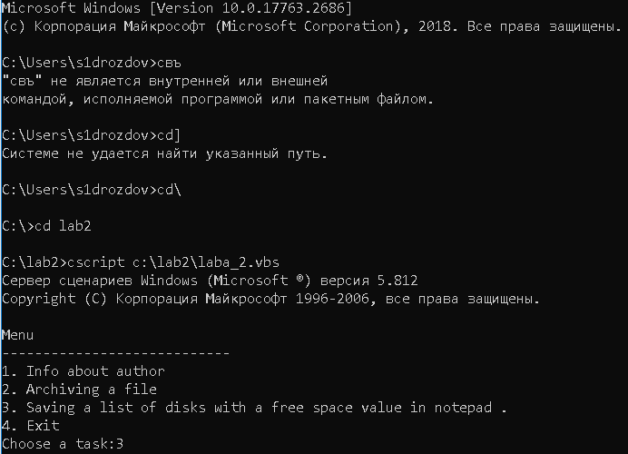

Рисунок 1 – Результат выполнения программы

**Листинг программы**

Dim s,f,FSO,Drives,oFSO,cur,oTStream,d,file

Const Hidden = 2, System = 4

do

WScript.StdOut.WriteLine "Menu"

WScript.StdOut.WriteLine "----------------------------"

WScript.StdOut.WriteLine "1. Info about author"

WScript.StdOut.WriteLine "2. Archiving a file"

WScript.StdOut.WriteLine "3. Saving a list of disks with a free space value in notepad ."

WScript.StdOut.WriteLine "4. Exit"

WScript.StdOut.Write "Choose a task:"

s = WScript.StdIn.ReadLine

if (s="1") Then

WScript.StdOut.WriteLine "Drozdov Dmitry, ITP-11"

elseif (s="2") Then

WScript.StdOut.Write "Ykazite put':"

f = WScript.StdIn.ReadLine

WshShell.Run("C:\lab2\z.bat "+ f + " " + f + ".rar")

elseif (s="3") Then

set FSO = WScript.CreateObject("Scripting.FileSystemObject")

set Drives = FSO.Drives

set oFSO = CreateObject("Scripting.FileSystemObject")

cur = oFSO.GetParentFolderName(WScript.ScriptFullName)

set oTStream = oFSO.CreateTextFile(cur & "\file.txt", true)

for each d in Drives

oTStream.WriteLine d & d.FreeSpace/1024

next

oTStream.Close

End if

loop until (s="4")

**Вывод:** В ходе выполнения была изучена собственная объектная модель *WSH*.